

UNIVERSIDADE FEDERAL DO CEARÁ

FACULDADE DE FARMÁCIA, ODONTOLOGIA E ENFERMAGEM

CURSO DE ODONTOLOGIA – CAMPUS PORANGABUSSU

MANUAL DE BIOSSEGURANÇA:
DO USO DE EPI's AO
PROCESSO DE ESTERILIZAÇÃO

Fortaleza – CE
Edições UFC
2016

ELABORADO - 2011

1ª ATUALIZAÇÃO - 2013
Lia de Castro Alencar
Francisco Tiago de Vasconcelos
Danielle Possidonio Cardoso
Jocélia Cavalcante Paiva
Ana Paula Negreiros Nunes Alves

2ª ATUALIZAÇÃO - 2016
Aldiania Carlos Balbino
Rochelle Cíntia Militão Maciel
Nara Raquel Fonteles Rios
Henrique Martins Pessoa
Ana Paula Negreiros Nunes Alves

ADMINISTRAÇÃO SUPERIOR

REITOR

Henry de Holanda Campos

VICE-REITOR

Custódio Luís Silva de Almeida

PRÓ-REITOR DE GRADUAÇÃO

Cláudio de Albuquerque Marques

PRÓ-REITOR DE PESQUISA E PÓS-GRADUAÇÃO

Antônio Gomes de Souza Filho

PRÓ-REITORA DE EXTENSÃO

Márcia Maria Tavares Machado

PRÓ-REITOR DE PLANEJAMENTO

Ernesto da Silva Pitombeira

PRÓ-REITORA DE ADMINISTRAÇÃO

Denise Maria Moreira Chagas Correia

PRÓ-REITORA DE GESTÃO DE PESSOAS

Serafim Firmo de Sousa Ferraz

PRÓ-REITOR DE ASSUNTOS ESTUDANTIS

Manuel Antônio de Andrade Furtado

DIRETORA DA FFOE

Lidiany Karla Azevedo Rodrigues

COODERNADOR DO CURSO DE ODONTOLOGIA

Juliano Sartori Mendonça

CHEFE DO DEPARTAMENTO DE CLÍNICA ODONTOLÓGICA

Alexandre Simões Nogueira

CHEFE DO DEPARTAMENTO DE ODONTOLOGIA RESTAURADORA

Antônio Materson da Silva

ORGANIZADORES
Aldiania Carlos Balbino (Enfermeira da Central de Esterilização / DCO / FFOE / UFC)
Rochelle Cíntia Militão Maciel (Enfermeira da Central de Esterilização / DCO / FFOE / UFC)
Nara Raquel Fonteles Rios (Enfermeira da Central de Esterilização / DCO / FFOE / UFC)
Henrique Martins Pessoa (Bolsista extensão programa UFC/BIOSSEGURANÇA)
Ana Paula Negreiros Nunes Alves (Professora Associada do Curso de Odontologia e orientadora do projeto)

M235 Manual de biossegurança : do uso dos EPI's ao processo de esterilização / Organização de Ana Paula Negreiros Nunes Alves ... [et al.]. – 2. ed. – Fortaleza : UFC, 2016.

25 p. : il. Color.

- Biossegurança 2. Odontologia preventiva 3. Esterilização I. Alves, Ana Paula Negreiros Nunes (org.)

CDD: 617.601

APRESENTAÇÃO
Os profissionais de Odontologia, Cirurgiões-Dentistas, Auxiliares de Saúde Bucal, Higienistas, Técnico de Higiene Dental e Técnico de Laboratório de Prótese estão sob risco constante de adquirir doenças no exercício de suas funções. Ao atuar no sistema estomatognático a equipe de saúde bucal entra em contato direto com doenças infectocontagiosas sendo imprescindível o controle de infecções cruzadas e o atendimento as normas de biossegurança.
O controle de infecção é constituído por recursos materiais e protocolos que agrupam as recomendações para prevenção, vigilância, diagnóstico e tratamento de infecções, visando à segurança da equipe e dos pacientes, em quaisquer situações ou local onde se prestem cuidados de saúde. Os serviços de Odontologia necessitam cumprir as normas de biossegurança baseadas em leis, portarias e normas técnicas do Ministério da Saúde, Ministério do Trabalho e Secretarias Estaduais e Municipais, que observam desde proteções contra radiações ionizantes, radiações de luz halógena, medidas para o controle de doenças infectocontagiosas, destino de resíduos e proteção ao meio ambiente.
Com a publicação deste manual (versão revisada), o Curso de Odontologia, dá continuidade ao processo de constante atualização, discussão e permanente aprimoramento dos corpos discente, docente e técnico.
A elaboração deste material contou com a contribuição das enfermeiras que atuam na Central de Material e Esterilização e nas clínicas do curso de Odontologia. Cotidianamente enfrentam diversos problemas relativos à infraestrutura e implementação da rotina de biossegurança, com contínuo esforço para melhor estruturação dos campos de atuação dos discentes em formação e garantia de atendimento seguro para a equipe odontológica e para os pacientes.
O que temos que implementar é a cultura da valorização do homem e a valorização da qualidade de vida. Sabemos que a cada segundo, substâncias químicas e micro-organismos estão sendo introduzidos no meio ambiente e que os resultados dessa verdadeira alquimia biotecnológica ainda são desconhecidos para a humanidade.
Esperamos contar com a colaboração de todos!

Ana Paula Negreiros Nunes Alves
Orientadora do Projeto UFC/Biossegurança
Curso de Odontologia
Faculdade de Farmácia, Odontologia e Enfermagem
Universidade Federal do Ceará

1.INTRODUÇÃO....................................................................................................................(7)

2.BIOSSEGURANÇA NA PRÁTICA ODONTOLÓGICA..........................................................(7)
2.1 Higiene básica das mãos...........................................................................................(7)
2.2 Imunização................................................................................................................(10)
2.3 Equipamentos de Proteção Individual (EPI’s)...........................................................(10)
2.3.1 Gorro descartável................................................................................................(11)
2.3.2 Óculos de proteção..............................................................................................(11)
2.3.3 Máscara descartável............................................................................................(11)
2.3.4 Luvas....................................................................................................................(12)
2.3.5 Jaleco...................................................................................................................(13)
2.3.6 Calçados...............................................................................................................(13)
2.3.7 Protetor auricular..................................................................................................(13)
2.4 Tratamento de artigos..................................................................................................(14)
2.4.1 Limpeza manual....................................................................................................(14)
2.4.2 Limpeza automatizada..........................................................................................(15)
2.4.3 Secagem...............................................................................................................(16)
2.4.4 Preparo e empacotamento....................................................................................(16)
2.4.5 Inspeção visual.....................................................................................................(16)
2.4.6 Seleção da embalagem.........................................................................................(16)
2.4.7 Esterilização..........................................................................................................(20)
2.4.8 Esterilização em autoclave....................................................................................(20)
2.4.9 Validação do processo de esterilização................................................................(22)
2.5.1 Teste biológico......................................................................................................(23)
2.5.2 Armazenamento....................................................................................................(24)
2.5.1 Distribuição...........................................................................................................(25)

3. DICAS IMPORTANTES......................................................................................................(25)

4. REFERÊNCIAS..................................................................................................................(26)

“Nada melhor do que um sonho para criar o futuro”

Victor Hugo

1. Introdução

Nos últimos anos, o avanço de doenças como hepatites virais, AIDS, tuberculose e influenza tem instigado o profissional da saúde para a adoção de medidas relacionadas à prevenção e controle de infecção no serviço de saúde. É essencial que o cirurgião-dentista gerencie riscos para se evitar a infecção cruzada no ambiente odontológico.
Nos procedimentos odontológicos, o cirurgião-dentista utiliza equipamentos rotatórios que produzem aerossóis, dispersando quantidade considerável de micro-organismos no ambiente, e instrumentos perfurocortantes que acabam por aumentar o risco de lesões mucocutâneas. A equipe odontológica está, portanto, vulnerável a exposição de diversos micro-organismos presentes no sangue, na saliva e em fluidos provenientes das vias respiratórias do paciente.
Existem princípios que norteiam a prevenção e o controle de infecção que contribuem para impedir ou reduzir a contaminação de pacientes e profissionais de saúde. São medidas simples. Todavia, é necessário o envolvimento de toda equipe odontológica para que se crie uma rotina de controle de infecção.
Sabe-se que o processo de contaminação ocorre a partir de três elementos: o agente, o hospedeiro e o meio de transmissão. O agente é qualquer micro-organismo capaz de causar infecção: vírus, bactérias, fungos e protozoários. O hospedeiro é um organismo que se encontra ou pode ser infectado por um parasita. O meio de transmissão é aquele pelo qual um agente é transmitido a um hospedeiro e pode ser representado pelo contato, pela inalação ou pela utilização de um veículo, como por exemplo, os alimentos e a água. Assim a contaminação de uma pessoa para outra ocorre, apenas, sob a condição da presença desses três elementos, portanto o controle da infecção está fundamentado na quebra da cadeia com a eliminação de um desses elementos.
É necessário que o controle de infecção em Odontologia elimine a possibilidade de transferência de micro-organismos nos períodos pré, trans e pós-operatório do atendimento odontológico. Os mesmos baseiam-se em quatro tópicos essenciais: o uso de equipamentos de proteção individual; a imunização; a desinfecção de superfícies e a esterilização do instrumental.

2. Biossegurança na prática odontológica

2.1 Higiene das mãos

Nas instituições que prestam atendimento de saúde, o mecanismo mais comum para a transmissão das infecções é o contato.
As mãos dos profissionais de saúde ou suas luvas podem disseminar micro-organismos através do contato direto de um indivíduo ao outro. A higienização das mãos representa a medida básica e imprescindível para a prevenção e o controle das infecções cruzadas.

Quando higienizar as mãos?

As mãos devem ser higienizadas com água e sabão nas seguintes situações: ao iniciar o turno de trabalho; após ir ao banheiro; antes e depois das refeições; antes do preparo e manipulação de medicamentos; ao tossir, espirrar ou assoar o nariz.

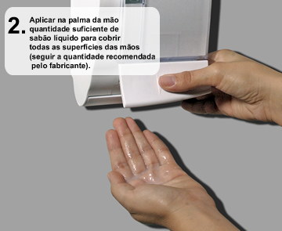
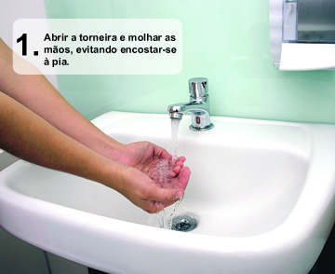
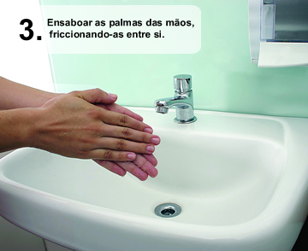
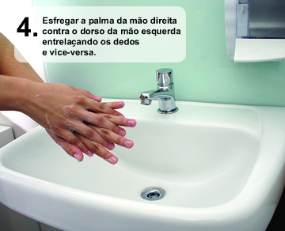
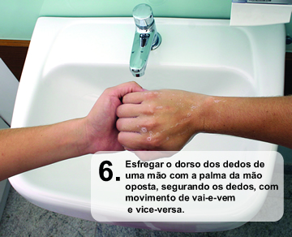
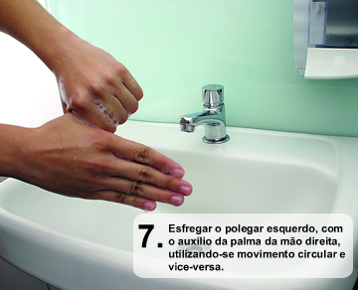
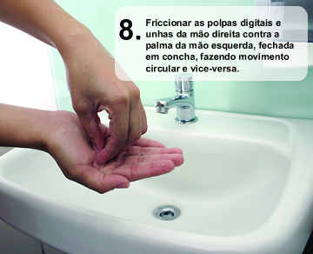
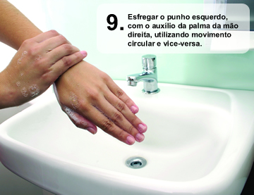
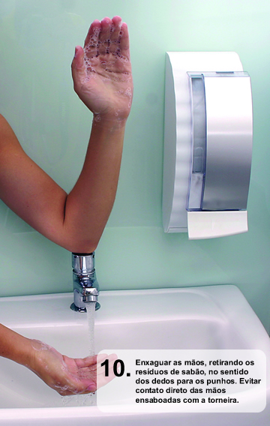
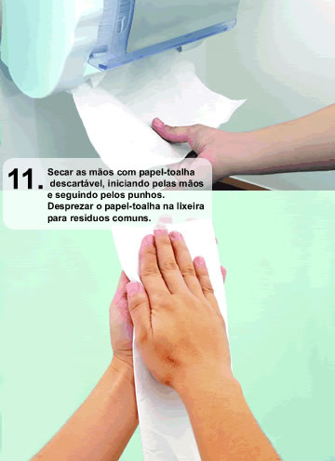
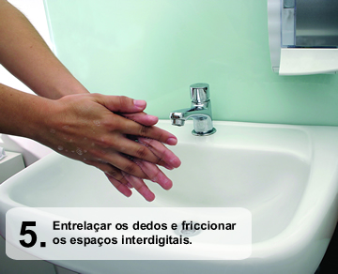

Fonte: ANVISA
OBS: No caso de torneiras com contato manual para fechamento, sempre utilize papel toalha.

Realizar a higienização das mãos com preparação alcoólica quando não estiverem visivelmente sujas e nas seguintes situações: antes e após contato com paciente; antes de realizar procedimentos assistenciais e manipular dispositivos invasivos; antes de calçar luvas para inserção de dispositivos invasivos que não requeiram preparo cirúrgico; após risco de exposição a fluidos corporais; ao mudar de um sítio corporal contaminado para outro, limpo, durante o cuidado ao paciente; após contato com objeto inanimado e superfícies imediatamente próximas ao paciente; antes e após remoção de luvas (sem talco); antes da manipulação de invólucros de materiais estéreis.

Fonte: ANVISA

Atente-se a necessidade de utilização de antissépticos em casos de assistência a pacientes portadores de micro-organismos multirresistentes e para realizar procedimentos invasivos.

Ao higienizar as mãos você se protege, protege aos colegas, a equipe e os pacientes!

2.2 Imunização

Os profissionais de saúde possuem um risco elevado de contrair doenças infecciosas, por isso devem estar devidamente imunizados.
As vacinas mais importantes para os profissionais da odontologia juntamente com o esquema terapêutico são:
- Vacina contra Hepatite B
- Vacina contra Influenza
- Vacina SRC (tríplice viral) contra sarampo, caxumba e rubéola
- Vacina DT (dupla adulto) contra difteria e tétano
- Vacina contra tuberculose

Quadro 01: Doses e reforços das vacinas de relevância para os profissionais da odontologia.
VACINAS | Nº DE DOSES
HEPATITE B | 3 (a depender da situação vacinal)
INFLUENZA | 1
TRÍPLICE VIRAL | 2 (10 a 19 anos)  1 (até 49 anos)
DUPLA ADULTO  (Difteria e Tétano) | Uma dose a cada dez anos (se imunização básica)  Esquema básico três doses
TUBERCULOSE (BCG) | 1 ( ao nascer)
Fonte: Manual ANVISA, 2014

ATENÇÃO!

Sempre que houver dúvida quanto ao estado de imunidade para Hepatite B, deverá ser realizado o teste sorológico anti-HBs. Mesmo que já se tenha tomado 1 (uma), 2(duas) ou 3(três) doses da vacina e o teste for negativo, é imperativo a repetição do esquema vacinal.

2.3. Equipamentos de Proteção Individual (EPI's)

O Equipamento de Proteção Individual (EPI) é todo dispositivo, usado individualmente, destinado à proteção de riscos que ameacem a saúde do trabalhador.
- A exigência legal do EPI encontra-se na Portaria 3.214, NR-6 e na NR nº32, do Ministério do Trabalho e Emprego.
Na prática odontológica, os EPI's exigidos são:

2.3.1 GORRO DESCARTÁVEL

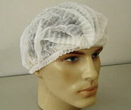
- Confere proteção mecânica contra a contaminação dos cabelos por aerossóis, secreções e produtos químicos;
- Evita dispersão de fios de cabelo nas áreas de execução de procedimentos;
- Deve cobrir todo o cabelo e orelhas e deve ser trocado a cada turno de trabalho ou em qualquer momento se estiver sujo ou molhado por fluidos corpóreos. Descartado em lixo comum se não houver presença de material infectante.

ATENÇÃO!

A REMOÇÃO DO GORRO DEVERÁ SER FEITA PELA
PARTE CENTRAL!

2.3.2 ÓCULOS DE PROTEÇÃO
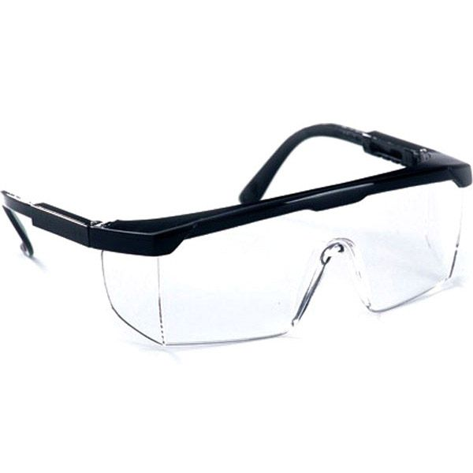
- Confere proteção aos olhos contra secreções, aerossóis, produtos químicos e impactos de partículas volantes (ex: resíduos de materiais restauradores, partículas de cálculo dental e fragmentos de instrumental fraturado);
- Deve ser transparente, proporcionar boa adaptação ao rosto e possuir proteção lateral.

ATENÇÃO!
Os óculos de proteção devem ser limpos e desinfectados com fricção de álcool a 70% a cada paciente!

2.3.3 MÁSCARA DESCARTÁVEL

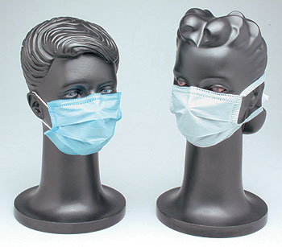
- Confere proteção à boca e ao nariz;
- Devem ser de filtro duplo e possuir um tamanho suficiente para cobrir a boca e o nariz, possibilitando uma respiração normal;
- Nos casos de acidentes que provoquem respingos de sangue ou saliva, as máscaras devem ser imediatamente substituídas;
- Não deve ser tocada durante o atendimento e descartada, em lixo contaminado.

2.3.4 LUVAS

Conferem proteção das mãos contra agentes cortantes e perfurantes, agentes abrasivos e escoriantes, agentes biológicos, agentes térmicos e agentes químicos.

PRINCIPAIS TIPOS DE LUVAS |  | INDICAÇÕES DE USO
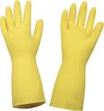 | Luvas de borracha antiderrapante, reutilizáveis | Lavagem do instrumental contaminado, limpeza e desinfecção de superfícies do ambiente de trabalho e manejo de resíduos.  Podem ser reutilizadas após desinfecção e secagem.
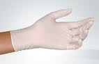 | Luvas de látex não estéreis, descartáveis | Manipulação de produtos químicos e procedimentos odontológicos não invasivos.
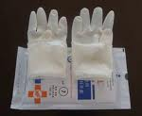 | Luvas de látex estéreis, descartáveis | Procedimentos odontológicos invasivos (ex: cirurgias).
 | Luvas de plástico, descartáveis | Usado como sobreluva para o manuseio de artigos fora do campo de trabalho em situações de extrema necessidade, pois o material de provável utilização no procedimento odontológico deverá está dispensado sobre a mesa de trabalho.
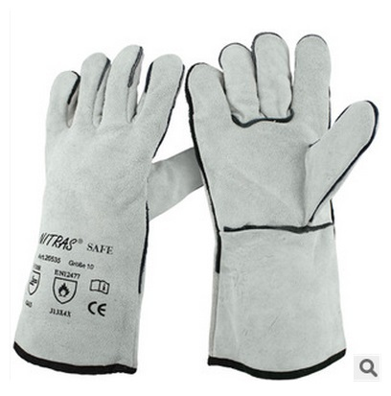 | Luvas resistentes às altas temperaturas, reutilizáveis | Utilizadas nas Centrais de Esterilização para manipulação de autoclaves

2.3.5 JALECO

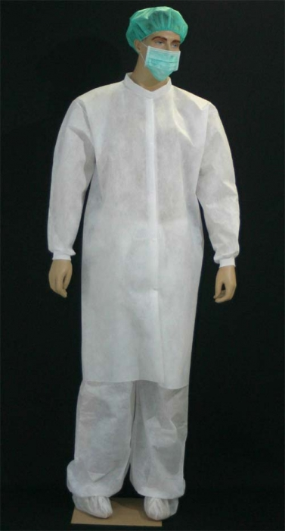
- Confere proteção para o tronco contra aerossóis e respingos durante os procedimentos, acidentes de origem mecânica, térmica e produtos químicos, contaminação por agentes biológicos e umidade proveniente de operações com água;
- Devem ser de gola alta em tecido de fácil lavagem e secagem, botões embutidos, manga longa com elástico no punho e comprimento abaixo do joelho. Em casos de procedimentos que se prevê grande contato com os fluidos orgânicos deverá ser utilizado um jaleco descartável;
- No expurgo, utilizar avental impermeável, reutilizável após desinfecção.

OS JALECOS DEVEM SER UTILIZADOS EXCLUSIVAMENTE NA ÁREA DE TRABALHO!

2.3.6 CALÇADOS


- Conferem proteção dos pés contra impactos de quedas de objetos cortantes e escoriantes, agentes térmicos e respingos de produtos químicos, material biológico e da umidade proveniente de operações com água;
- Devem ser fechados e com solado antiderrapante.

2.3.7 PROTETOR AURICULAR
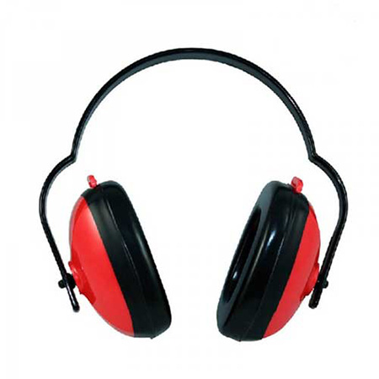
-Confere proteção ao ruído produzido por pistolas de ar comprimido no expurgo.
- A necessidade e tipo de protetor auricular é determinado pela Divisão de Engenharia de Segurança e Medicina do Trabalho -DESMT.

ATENÇÃO!
O uso de adornos como brincos, aneis, pulseiras e colares são proibidos nos serviços de saúde, por abrigarem micro-organismos, dificultarem a higienização efetiva das mãos e favorecerem a contaminação cruzada!

2.4. Processamento dos artigos médico-odontológicos

2.4.1 Limpeza manual

A limpeza manual dos artigos médico-odontológicos consiste na remoção mecânica, física e/ou química da matéria orgânica, como sangue, saliva e resíduos acumulados nos instrumentais e, demais artigos. Se não houver remoção adequada, o processo de esterilização estará comprometido e pode até ser ineficiente, pois os micro-organismos estarão isolados do agente esterilizante.
É o método mais simples e barato, utilizando-se para essa finalidade escovas de cabo longo com cerdas em nylon firme e uma solução de detergente (ex: enzimático). Destaca-se a importância de se utilizar detergentes que possuam registro no Ministério da Saúde e que especifiquem as recomendações do fabricante quanto ao modo de diluição, o prazo de validade após a diluição e o tempo de imersão. O tempo de utilização das escovas e substituição será estabelecido pela Central de Material e Esterilização.
Na sala da recepção de material contaminado é obrigatório o uso de EPIs para proteger o estudante do contato com agentes infecciosos, substâncias químicas irritantes e tóxicas, bem como dos acidentes com perfurocortantes (Portaria 3.214, NR-6, NR-32 do Ministério do Trabalho e Emprego).
Para o acesso ao expurgo, é fundamental a realização do cadastro do estudante na Central de Esterilização (nome, matrícula e telefone de contato) e a completa paramentação com os EPI's específicos para o desenvolvimento das atividades executadas nesse ambiente.

A inspeção da limpeza se inicia no enxágue, mas continua durante as etapas de secagem e preparo.

Os materiais em que forem detectados sinais de sujidade necessitam retornar ao início da etapa.

PROCEDIMENTO NA SALA DE LIMPEZA DOS MATERIAIS (EXPURGO)

LIMPEZA MANUAL

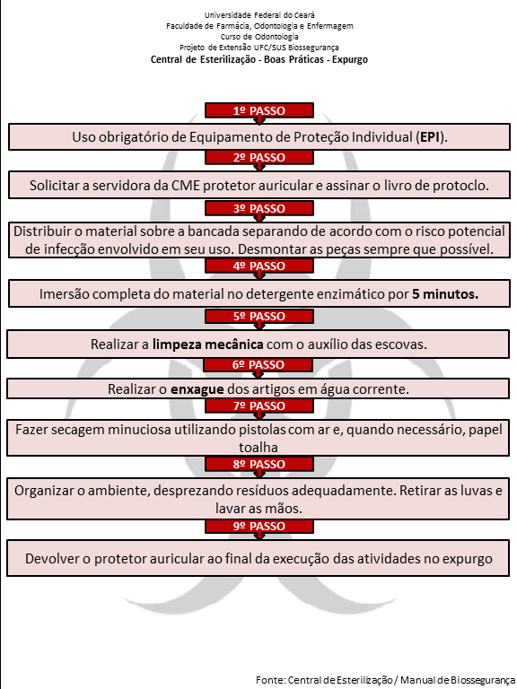

2.4.2 Limpeza automatizada

O uso de equipamentos automatizados para a limpeza dos artigos visa reduzir os riscos ocupacionais, promover segurança e maximizar a produtividade. Dentre os equipamentos utilizados encontra-se a lavadora ultrassônica. Esse equipamento remove a sujidade dos artigos pelo processo de cavitação, produzido por ondas sonoras inaudíveis as quais requerem um meio líquido associado a um detergente de uso hospitalar para a dissolução e a dispersão dos resíduos. O método é útil para a limpeza de artigos críticos, que têm articulações e lumens.

2.4.3 Secagem

A secagem do material tem por objetivo evitar umidade durante a esterilização e deve ser feita com ar comprimido medicinal, gás inerte ou ar filtrado, seco e isento de óleo (RDC nº15 de 15 de março de 2012).
Após o enxágue do material, deve-se secar o artigo, não permitindo que estes sequem ao natural, evitando manchas e oxidação dos instrumentais.
Na Central de Material e Esterilização a secagem ocorre por meio da utilização de papel toalha branco e pistolas de ar comprimido.

2.4.4 Preparo e acondicionamento

Durante o preparo dos artigos médico-odontológicos são realizadas inspeções funcionais e de limpeza. Deve ser realizado inspeção visual com auxilio de lupa para identificar possíveis falhas no processo de limpeza.

2.4.4.1 Inspeção visual
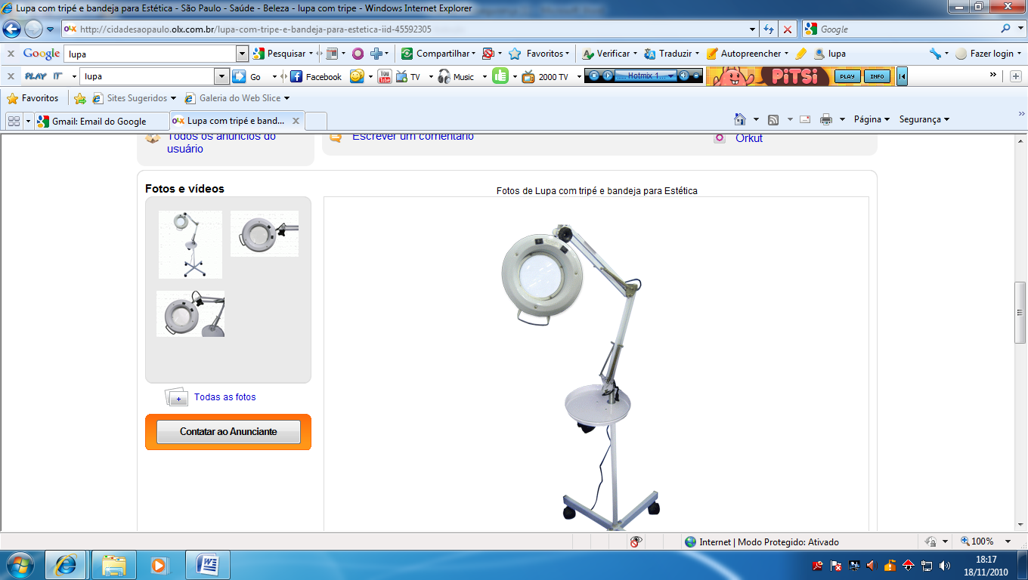
- O controle da limpeza deve ser realizado antes do acondicionamento dos artigos médico-odontológicos e deve ser feito com auxílio de lupa que proporciona aumento de no mínimo 08 vezes.
- Outra estratégia de verificação dá-se pelo uso de testes específicos para detecção de resíduos de proteínas e os de medição de quantidade de adenosina trifosfato (ATP).

2.4.4.2 Seleção da embalagem para empacotamento
O tipo de embalagem dependerá do tipo de artigo e do método de esterilização a ser empregado.
O papel grau cirúrgico, regularizado junto à ANVISA e eleito pelo Curso de Odontologia da UFC/campus Porangabussu como embalagem padrão, é o PAPEL GRAU CIRÚRGICO para uso em autoclave. Permite a entrada do agente esterilizante, garante barreira microbiológica e a visualização do artigo médico-odontológico contido na embalagem.
Para sua utilização devem ser avaliados alguns pré-requisitos, como por exemplo, possuir selagem tripla; registro no Ministério da Saúde; conter impresso em toda a extensão do rolo a data e o número do lote de fabricação, a data de validade do produto, marca do fabricante, indicador químico do processo para vapor e óxido de etileno; texto para orientação da mudança de cor após processamento; o tamanho da embalagem e indicação de abertura.

PROCEDIMENTO NA SALA DE PREPARO E ACONDICIONAMENTO

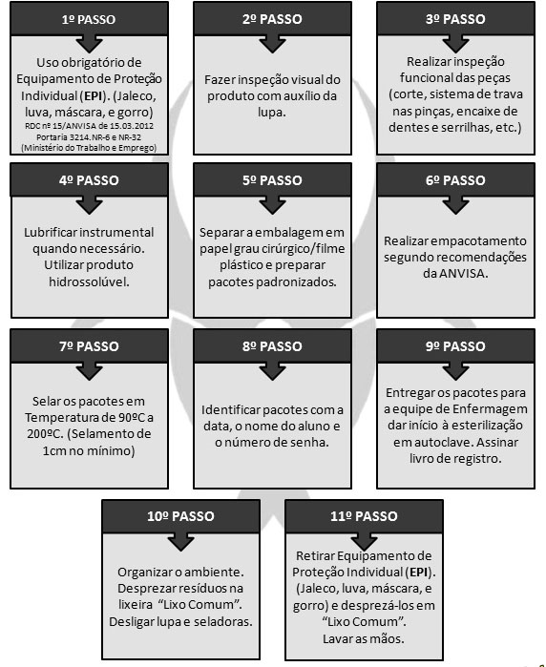
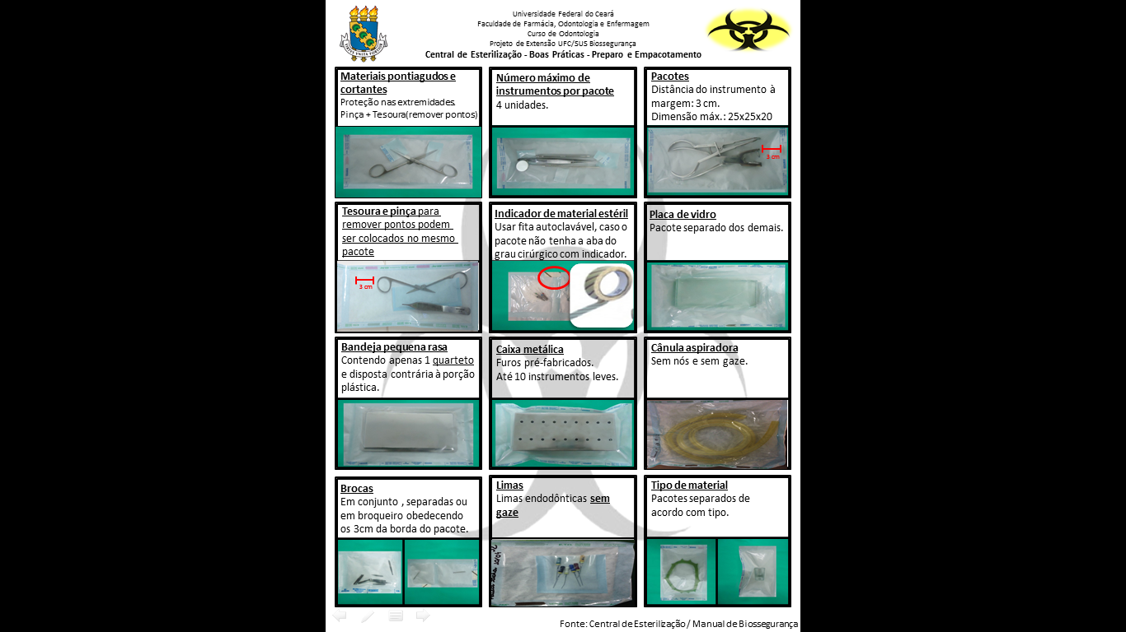

Quadro 02. Orientação para acondicionamento do instrumental odontológico no processo de esterilização em autoclave.

MATERIAL | INSTRUÇÕES
Material de borracha e silicone | Embalados individualmente em papel grau cirúrgico.
Aço | Embalados em grau cirúrgico, tendo, no máximo 4 instrumentais finos no mesmo pacote.  Na bandeja é aceitável até 4 peças, sendo, no caso, o quarteto.
Lâminas de corte e tesoura | Embaladas individualmente ou acondicionadas em bandejas ou em caixas metálicas perfuradas (tampa e fundo) e envoltas em papel grau cirúrgico.
Vidraria | Embaladas individualmente em papel grau cirúrgico.

2.5 Esterilização

- Esterilização
A esterilização é a destruição de todos os micro-organismos vivos, inclusive as formas esporuladas. Existem três métodos:

A) Método físico:
- Autoclave (calor úmido).

B) Métodos químicos:
A esterilização química é realizada por meio da imersão dos artigos em um germicida químico quando os demais métodos não estiverem disponíveis.
Este método está proibido pela ANVISA sendo aceito somente em casos específicos.

C) Métodos físicos-químicos:
- Gás de óxido de etileno e formaldeído.

Esterilização em autoclave
O processo de esterilização é baseado no uso de vapor sob pressão. Age através da termocoagulação e desnaturação das proteínas microbianas.
A autoclavagem permite uma esterilização mais eficiente e confiável e a maioria dos dispositivos e instrumentais odontológicos podem ser esterilizados em autoclave.
É um método rápido e seguro. Possui boa penetração, mas pode promover, ao longo do tempo, corrosão do material e destruição do corte.

- Autoclave gravitacional
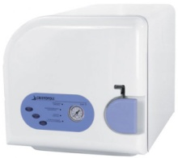

O ar é removido por gravidade. Assim, quando o vapor é admitido na câmara, o ar no interior desta que é mais frio (mais denso), sai por uma válvula na superfície inferior da câmara.
Os parâmetros da autoclave gravitacional são: 121ºC por 30 minutos; ou 132ºC a 135ºC por 15 a 25 minutos, porém o tempo total do ciclo de esterilização varia de 40 a 50 minutos.

Fonte: nftecnology.com.br

- Autoclave de pré-vácuo

O ar é removido pela formação de vácuo, antes da entrada do vapor. Assim, quando este é admitido, penetra instantaneamente nos pacotes.

Importante: Antes de manusear a máquina leia atentamente as instruções do fabricante

Quadro 03. Processo de esterilização associado ao instrumental odontológico.
MATERIAL | TIPO DE MATERIAL | PROCESSO
Brocas | Aço, Carbide, Tungstênio | Autoclave gravitacional ou pré-vácuo
Instrumental | Aço | Autoclave gravitacional ou pré-vácuo
Micromotor/canetas de alta | Aço | Autoclave gravitacional ou pré-vácuo
Instrumental de endodontia | Aço inox e outros | Autoclave gravitacional ou pré-vácuo
Moldeiras | Alumínio ou inox | Autoclave gravitacional ou pré-vácuo
Placas e potes | Vidro | Autoclave
Brocas de polimento | Pedra | Autoclave
Bandejas ou caixas | Metal | Autoclave

2.6 Validação do Processo de Esterilização

2.6.1 Monitoramento Químico (IQ)

Classe I / Indicadores de Processo

Apenas indicam que o material foi exposto ao agente esterilizante.
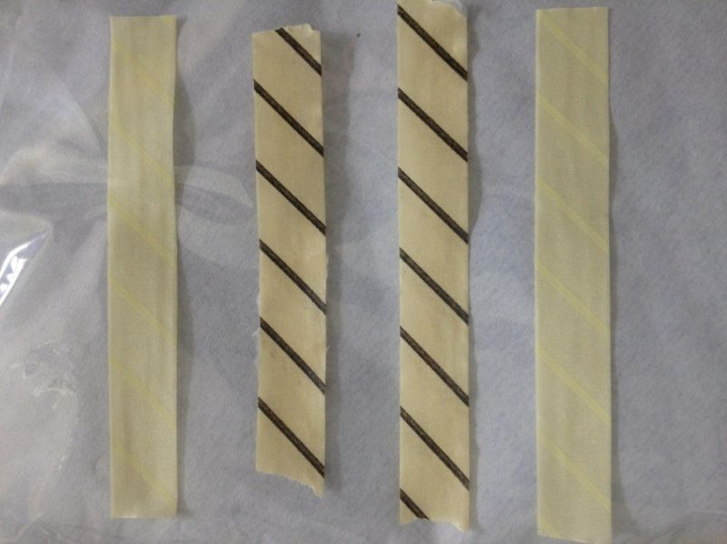

Fita indicadora de processo. A fita possui uma tinta que reage ao calor mudando de cor e indica que o material foi submetido ao agente esterilizante.

2.6.2 Classe II / Bowie & Dick
Utilizado em autoclaves com bomba de vácuo. Indispensável para avaliação do sistema de remoção de ar nas autoclaves com pré-vácuo



Teste de Bowie e Dick- Validação do processo de esterilização em autoclaves a vapor saturado
sob pressão

2.6.3 Classe V / Integrador
Reage a todos os parâmetros críticos de um ciclo de esterilização: temperatura, tempo mínimo de exposição e qualidade do vapor, que deve ter, pelo menos, 95% de umidade.



Figuras 9.4: Integrador Químico.

Monitoramento Biológico (IB)

2.6.4 Teste biológico

É o padrão ouro dos processos de esterilização. Indica se a autoclave está de fato destruindo todas as formas de vida bacteriana, vírus e fungos. Requer tempo para leitura dos resultados – 3h / 12h / 24h/ 48h.
É necessário realizar recall em casos de positividade no teste e exige obrigatoriedade de testagem diariamente nas CME e nas empresas processadoras envolvidas no processamento de produtos para saúde (ANVISA, 2012).

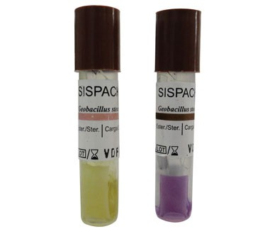
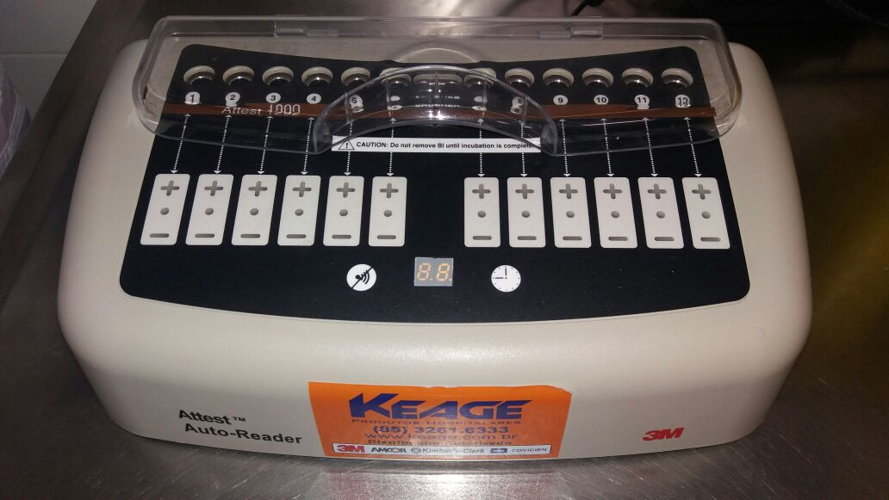

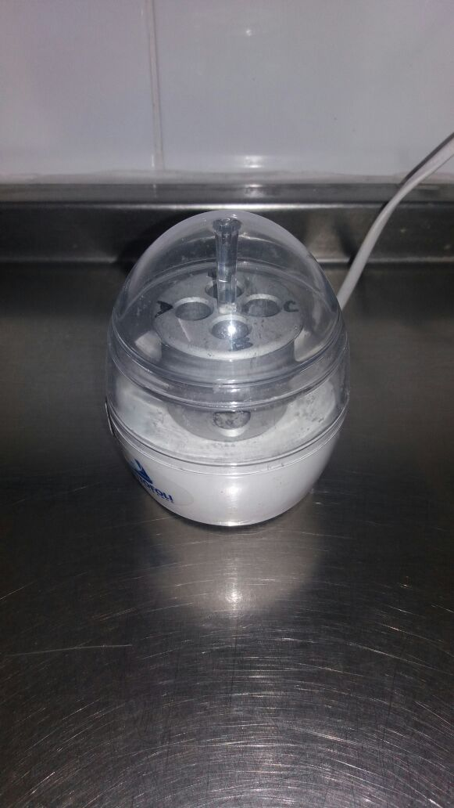

De acordo com a ANVISA, não é permitido o uso de equipamentos para esterilização de artigos para uso humano sem a testagem do equipamento.

PROCEDIMENTO NO GUICHÊ DA RECEPÇÃO DE ARTIGOS LIMPOS

CHEGADA

Estudante cumprimenta a Técnica/Auxiliar de Enfermagem. Diz o nome e o número da senha.

Técnica/Auxiliar de Enfermagem recepciona os volumes lacrados. Confere a quantidade de pacotes, caixas, bandejas na presença do estudante. Inspeciona a apresentação da embalagem, o lacre, o nº da senha, nome do responsável pelo preparo, data e hora de entrega dos materiais.

Em conformidade com as normas do Ministério da Saúde/ ANVISA.

Técnica/Auxiliar de Enfermagem reorienta, devolve o artigo para refazer o procedimento na sala de preparo.

N

S
Estudante preenche o livro de registro diário de esterilização. Técnica/Auxiliar de Enfermagem orienta o retorno e entrega o cartão de identificação.

Estudante organiza a bancada de trabalho, desliga a lupa e a seladora, lava as mãos.

SAÍDA

3 Armazenamento

O instrumental estéril deve ser armazenado em um local adjacente a área de esterilização, em prateleiras ou em caixas organizadoras. Deve-se ter a atenção para a proteção contra a poeira, presença de umidade, insetos e controle de temperatura. O local de armazenamento deve ser limpo diariamente com álcool a 70%.
De acordo com as recomendações atuais da AORN (1999) não se deve estabelecer um prazo de validade para a esterilização dos artigos, e sim propiciar condições ideais para a embalagem e o armazenamento.

4 Distribuição de artigos estéreis

PROCEDIMENTO NO GUICHÊ DA DISTRIBUIÇÃO

- Chegada;
- Estudante cumprimenta a técnica/auxiliar de enfermagem. Entrega o cartão da senha;
- Profissional de enfermagem acolhe o estudante, confere os dados de identificação (nome e nº da senha) e localiza os volumes esterilizados estocados na prateleira. Na presença do estudante faz a conferência e a entrega do material estéril.
- Estudante dá baixa no livro de registro diário de esterilização, assina o protocolo. Técnica/auxiliar de enfermagem arquiva o cartão de identificação.
- Saída.
- O aluno transportará o material estéril em maleta fechada, com travas.

5 Dicas Importantes:

- Não retirar a lupa ou máquina seladora do local.
- É vedado o consumo de alimentos e bebidas nos postos de trabalho (NR-32, do Ministério do Trabalho e Emprego (MTB)).
- Não sentar ou deitar sobre as bancadas de trabalho, acomodar as mochilas nos espaços reservados para esta finalidade.
- Preservar a higiene ambiental.
- Colaborar para a preservação dos equipamentos.
- Economizar água e energia elétrica.
- Respeitar o meio ambiente e as pessoas, tratando-as pelo nome.
Alguns artigos odontológicos não podem ser esterilizados em autoclave (ex: posicionador radiográfico), por se tratar de materiais que modificam sua estrutura permanentemente quando submetidos a elevadas temperaturas. Esses artigos devem ser esterilizados em equipamentos a baixas temperaturas.

A CME quer ouvir você!

Em caso de dúvidas, reclamações, sugestões e elogios, contactar o ramal 8405 para falar com a equipe de enfermagem da Central de Material de Esterilização (CME).

REFERÊNCIAS

AGÊNCIA NACIONAL DE VIGILÂNCIA SANITÁRIA (ANVISA). Serviços odontológicos: prevenção e controle de riscos. Brasília, 2006.

AGÊNCIA NACIONAL DE VIGILÂNCIA SANITÁRIA (ANVISA). Segurança do paciente. Higienização das mãos. Brasília: Ministério da Saúde; 2008.

ARARUNA, A.B.; POSSO, M.B.S. Centro de material de esterilização: parâmetros espaciais e riscos físicos. Rev SOBECC. 2014;19(3):142-7

BRASIL. Ministério da Saúde. Agência Nacional de Vigilância Sanitária. Resolução nº 15, de 15 de março de 2012. Dispõe sobre requisitos de boas práticas para o processamento de produtos para saúde e dá outras providências. Brasília: Diário Oficial da União; 2012

BRASIL. Ministério do Trabalho e Emprego. Norma Regulamentadora 32, de 30 de agosto de 2011. Dispõe sobre segurança e saúde no trabalho em serviços de saúde. Brasília: Diário Oficial da União; 2011.

ESPÍNDOLA, M.C.G.; FONTANA, R.T. Riscos ocupacionais e mecanismos de autocuidado do trabalhador de um centro de material e esterilização. Rev Gaúcha Enferm. 2012;33(1):116-23.

GRAZIANO, K.U.; PADOVEZE, M.C. Indicadores de avaliação do processamento de artigos odonto-médico-hospitalares: elaboração e validação. Rev Escola Enferm USP [Internet]. 2009

NBR 3853/97 e 9259/97- Acondicionamento e descarte de materiais pérfuro-cortantes. ABNT – Associação Brasileira de Normas Técnicas. Rio de Janeiro.

NBR 13853/97- Acondicionamento de materiais pérfuro-cortantes. ABNT – Associação Brasileira de Normas Técnicas. Rio de Janeiro.

RIBEIRO, R.P., VIANNA, L.A.C. Uso dos Equipamentos de Proteção Individual entre Trabalhadores das Centrais de Material e Esterilização. Cienc Cuid Saúde. 2012;11(Supl.):199-203.

SOCIEDADE BRASILEIRA DE ENFERMEIROS DE CENTRO CIRÚRGICO, RECUPERAÇÃO ANESTÉSICA E CENTRO DE MATERIAL E ESTERILIZAÇÃO – SOBECC. Manual de Práticas Recomendadas da SOBECC. 6. ed. São Paulo: SOBECC; 2013.

WORLD HEALTH ORGANIZATION (WHO). Guidelines on hand hygiene in health care - first global patient safety challenge clean care is safer care. Genebra: World Health Organization; 2009.

UNIVERSIDADE SAGRADO CORAÇÃO. Manual de Biossegurança das Clínicas de Odontologia. Bauru, 2014.

